Отчёт по лабораторной работе №3

Дискреционное разграничение прав в Linux. Два пользователя

Венчаков Никита НБИбд-01-19"

Содержание

# Цель работы

Получение практических навыков работы в консоли с атрибутами файлов для групп пользователей.

#Выполнение лабораторной работы

1.В установленной операционной системе создал учётную запись пользователя guest2 (используя учётную запись администратора) спомощью команды user addguest2. Также здесь задал пароль учетной записи "guest" припомощи команды passwd guest2.([рис.№1](Скриншоты выполнения\Создание пользователя guest2.png))  
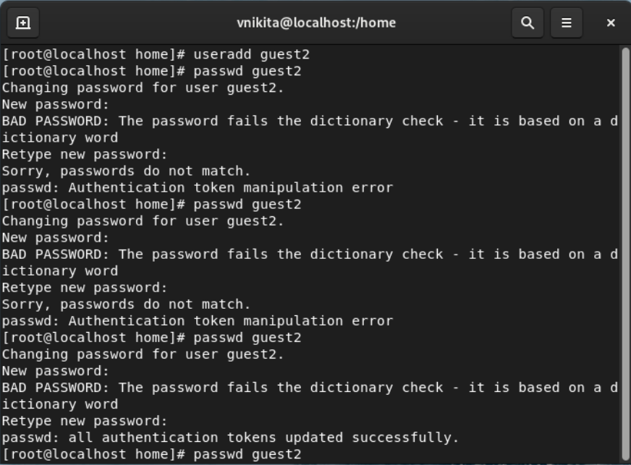

2.Добавил пользователя guest2 в группу guest командой gpasswd -a guest2 guest  
([рис.№2](Скриншоты выполнения\Добавления guest2 в группу guest.png))  
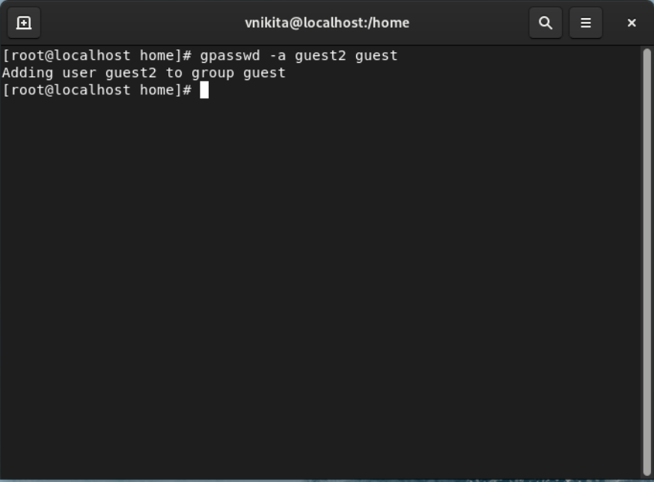

3.Осуществил вход в систему от двух пользователей на двух разных консолях: guest на первой консоли и guest2 на второй консоли.([рис.№3] (Скриншоты выполнения\ Две консоли с пользователями.png))  
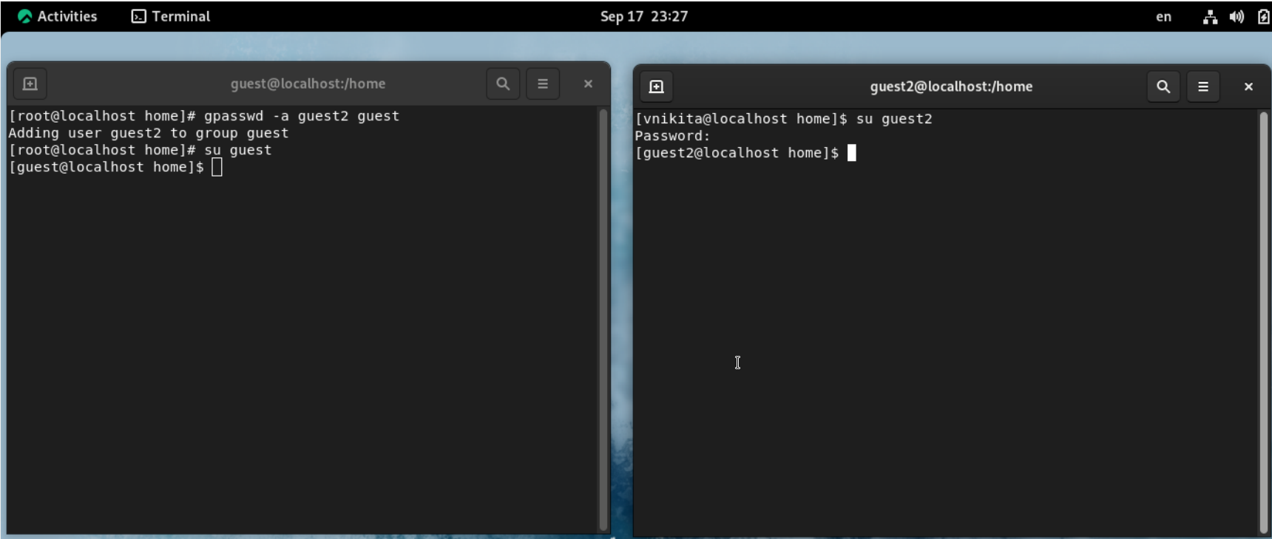

4.Для обоих пользователей командой pwd определил директорию, в которой находился. Сравнил её с приглашениями командной строки.Директория одна и таже - home([рис.№4](Скриншоты выполнения\Проверка директорий.png))  
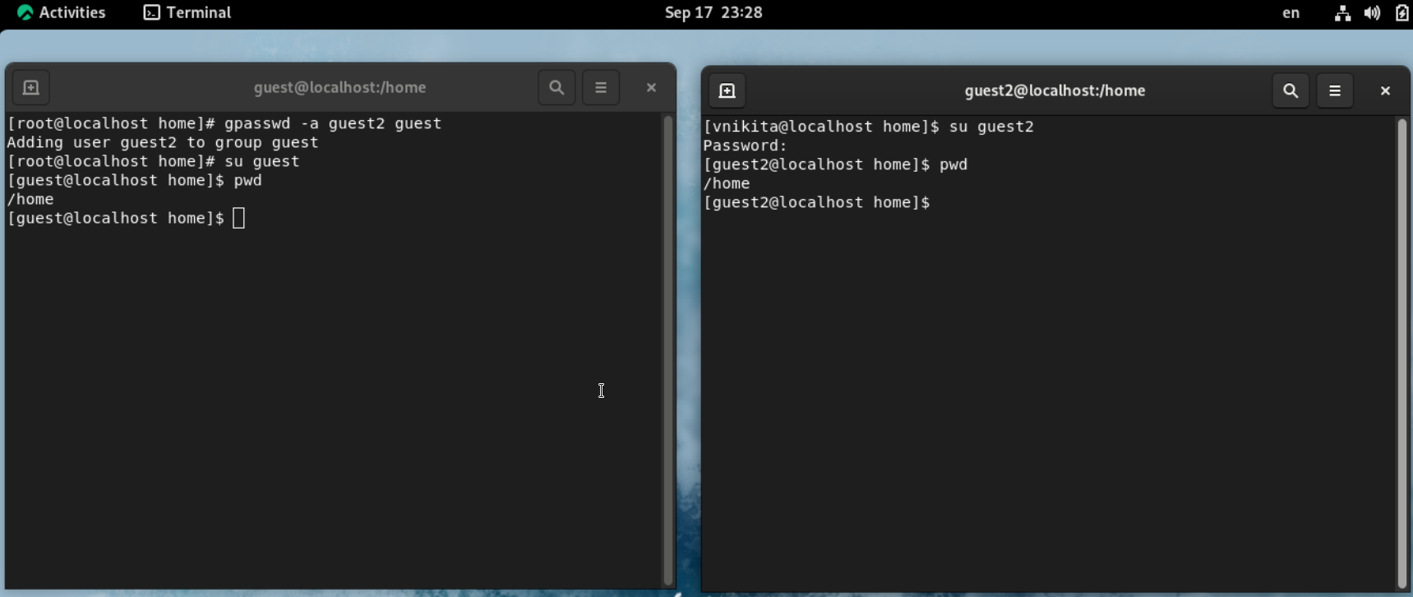

1. Уточнил имя пользователя, его группу, кто входит в неё  
   и к каким группам принадлежит он сам. Определил командами groups guest и groups guest2, в какие группы входят пользователи guest и guest2.Сравнил вывод команды groups с выводомкоманд id -Gn и id-G.([рис.№5](Скриншоты выполнения\Проверка пользователей.png))  
   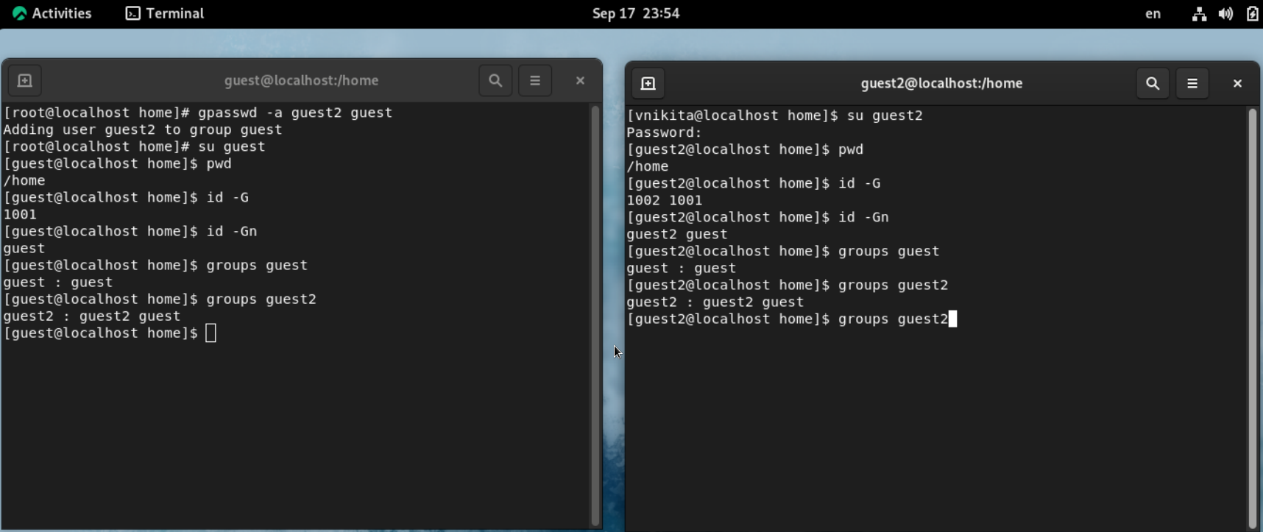

6.Сравнил полученную информацию с содержимым файла /etc/group. Просмотрел файл командой cat /etc/group.([рис.№6](Скриншоты выполнения\Проверка директорий 2.png))  
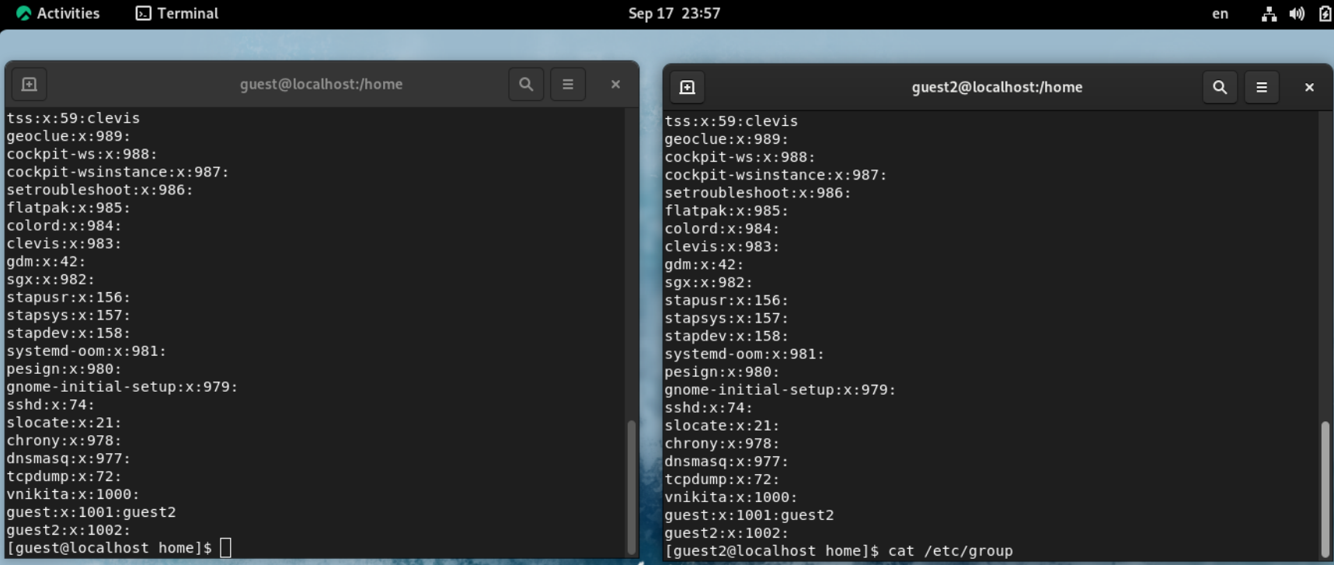

7.От имени пользователя guest2 выполнил регистрацию пользователя guest2 в группе guest командой newgrp guest([рис.№7](Скриншоты выполнения\регистрация в группу.png))  
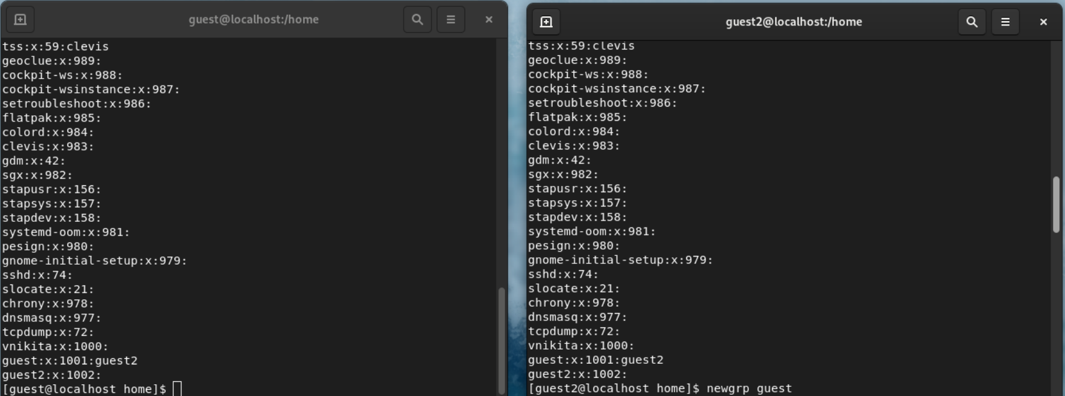

8.От имени пользователя guest изменил права директории /home/guest, разрешив все действия для пользователей группы командой: chmodg + rwx /home/guest  
([рис.№8](Скриншоты выполнения\Добавление прав группе.png))  
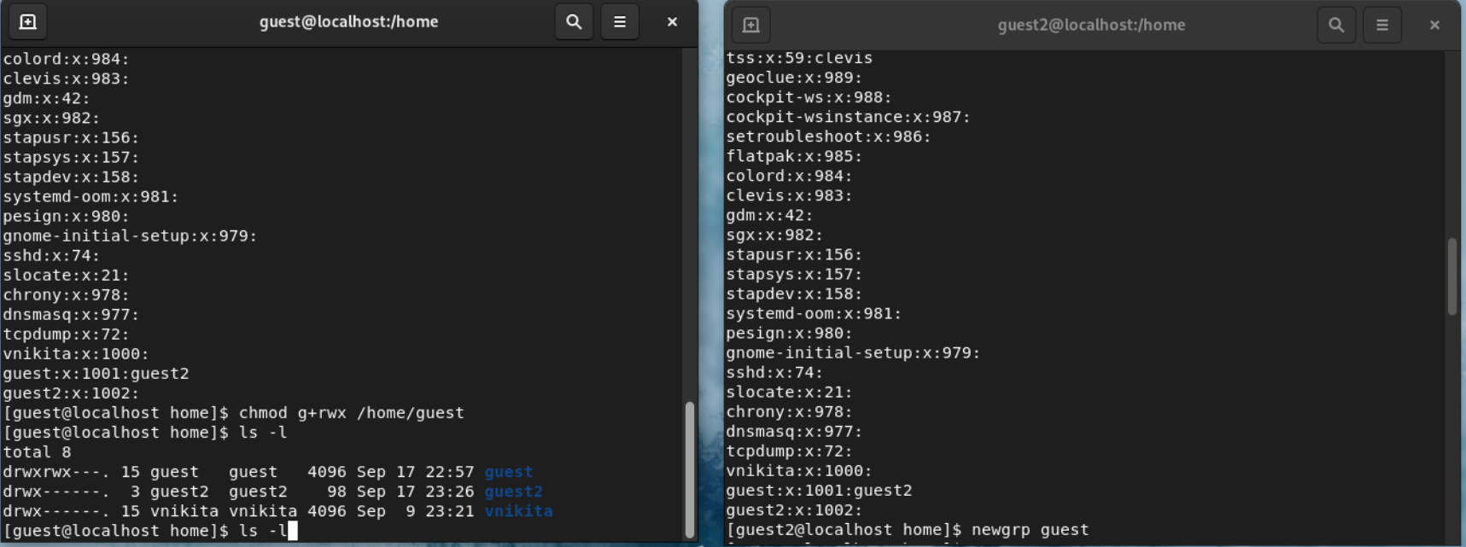

9.От имени пользователя guest снял с директории /home/guest/dir1 все атрибуты командой chmod 000 dirl ([рис.№9](Скриншоты выполнения\Снятие прав с dir1.png))  
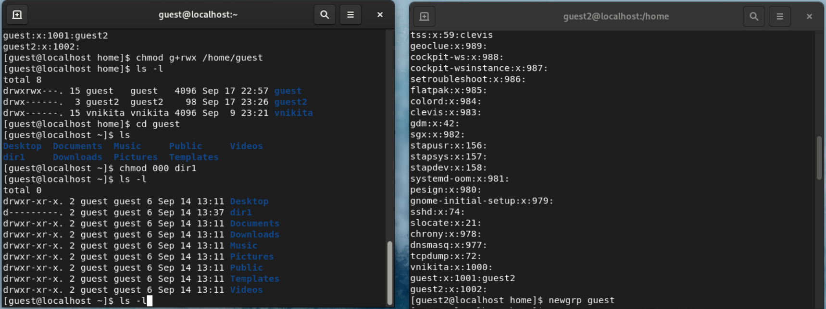

10.Меняя атрибуты у директории dir1 и файла file1 от имени пользователя guest и делая проверку от пользователя guest2, заполнил таблицу, определив опытным путём,какие операции разрешены,а какие нет.  
[-@tbl:avoid]

| Права директории | Права файла | Соз- дание файла | Уда- ление файла | Запись в файл | Чтение файла | Смена дирек- тории | Просмотр файлов в директории | Пере- имено- вание файла | Смена атри- бутов файла |
| --- | --- | --- | --- | --- | --- | --- | --- | --- | --- |
| d---------(000) | ----------(000) | - | - | - | - | - | - | - | - |
| d-----x---(010) | ----------(000) | - | - | - | - | + | - | - | + |
| d----w----(020) | ----------(000) | - | - | - | - | - | - | - | - |
| d----wx---(030) | ----------(000) | + | + | - | - | + | - | + | + |
| d---r-----(040) | ----------(000) | - | - | - | - | - | + | - | - |
| d---r-x---(050) | ----------(000) | - | - | - | - | + | + | - | + |
| d---rw----(060) | ----------(000) | - | - | - | - | - | + | - | - |
| d---rwx---(070) | ----------(000) | + | + | - | - | + | + | + | + |
| d---------(000) | ------x---(010) | - | - | - | - | - | - | - | - |
| d-----x---(010) | ------x---(010) | - | - | - | - | + | - | - | + |
| d----w----(020) | ------x---(010) | - | - | - | - | - | - | - | - |
| d----wx---(030) | ------x---(010) | + | + | - | - | + | - | + | + |
| d---r-----(040) | ------x---(010) | - | - | - | - | - | + | - | - |
| d---r-x---(050) | ------x---(010) | - | - | - | - | + | + | - | + |
| d---rw----(060) | ------x---(010) | - | - | - | - | - | + | - | - |
| d---rwx---(070) | ------x---(010) | + | + | - | - | + | + | + | + |
| d---------(000) | -----w----(020) | - | - | - | - | - | - | - | - |
| d-----x---(010) | -----w----(020) | - | - | + | - | + | - | - | + |
| d----w----(020) | -----w----(020) | - | - | - | - | - | - | - | - |
| d----wx---(030) | -----w----(020) | + | + | + | - | + | - | + | + |
| d---r-----(040) | -----w----(020) | - | - | - | - | - | + | - | - |
| d---r-x---(050) | -----w----(020) | - | - | + | - | + | + | - | + |
| d---rw----(060) | -----w----(020) | - | - | - | - | - | + | - | - |
| d---rwx---(070) | -----w----(020) | + | + | + | - | + | + | + | + |
| d---------(000) | -----wx---(030) | - | - | - | - | - | - | - | - |
| d-----x---(010) | -----wx---(030) | - | - | + | - | + | - | - | + |
| d----w----(020) | -----wx---(030) | - | - | - | - | - | - | - | - |
| d----wx---(030) | -----wx---(030) | + | + | + | - | + | - | + | + |
| d---r-----(040) | -----wx---(030) | - | - | - | - | - | + | - | - |
| d---r-x---(050) | -----wx---(030) | - | - | + | - | + | + | - | + |
| d---rw----(060) | -----wx---(030) | - | - | - | - | - | + | - | - |
| d---rwx---(070) | -----wx---(030) | + | + | + | - | + | + | + | + |
| d---------(000) | ----r-----(040) | - | - | - | - | - | - | - | - |
| d-----x---(010) | ----r-----(040) | - | - | - | + | + | - | - | + |
| d----w----(020) | ----r-----(040) | - | - | - | - | - | - | - | - |
| d----wx---(030) | ----r-----(040) | + | + | - | + | + | - | + | + |
| d---r-----(040) | ----r-----(040) | - | - | - | - | - | + | - | - |
| d---r-x---(050) | ----r-----(040) | - | - | - | + | + | + | - | + |
| d---rw----(060) | ----r-----(040) | - | - | - | - | - | + | - | - |
| d---rwx---(070) | ----r-----(040) | + | + | - | + | + | + | + | + |
| d---------(000) | ----r-x---(050) | - | - | - | - | - | - | - | - |
| d-----x---(010) | ----r-x---(050) | - | - | - | + | + | - | - | + |
| d----w----(020) | ----r-x---(050) | - | - | - | - | - | - | - | - |
| d----wx---(030) | ----r-x---(050) | + | + | - | + | + | - | + | + |
| d---r-----(040) | ----r-x---(050) | - | - | - | - | - | + | - | - |
| d---r-x---(050) | ----r-x---(050) | - | - | - | + | + | + | - | + |
| d---rw----(060) | ----r-x---(050) | - | - | - | - | - | + | - | - |
| d---rwx---(070) | ----r-x---(050) | + | + | - | + | + | + | + | + |
| d---------(000) | ----rw----(060) | - | - | - | - | - | - | - | - |
| d-----x---(010) | ----rw----(060) | - | - | + | + | + | - | - | + |
| d----w----(020) | ----rw----(060) | - | - | - | - | - | - | - | - |
| d----wx---(030) | ----rw----(060) | + | + | + | + | + | - | + | + |
| d---r-----(040) | ----rw----(060) | - | - | - | - | - | + | - | - |
| d---r-x---(050) | ----rw----(060) | - | - | + | + | + | + | - | + |
| d---rw----(060) | ----rw----(060) | - | - | - | - | - | + | - | - |
| d---rwx---(070) | ----rw----(060) | + | + | + | + | + | + | + | + |
| d---------(000) | ----rwx---(070) | - | - | - | - | - | - | - | - |
| d-----x---(010) | ----rwx---(070) | - | - | + | + | + | - | - | + |
| d----w----(020) | ----rwx---(070) | - | - | - | - | - | - | - | - |
| d----wx---(030) | ----rwx---(070) | + | + | + | + | + | - | + | + |
| d---r-----(040) | ----rwx---(070) | - | - | - | - | - | + | - | - |
| d---r-x---(050) | ----rwx---(070) | - | - | + | + | + | + | - | + |
| d---rw----(060) | ----rwx---(070) | - | - | - | - | - | + | - | - |
| d---rwx---(070) | ----rwx---(070) | + | + | + | + | + | + | + | + |

1. На основании заполненной таблицы определил минимально необходимые права для выполнения пользователем guest2 операций внутри директории dir1 и заполните табл. 3.2.

| Операция | Минимальные права на директорию | Минимальные права на файл |
| --- | --- | --- |
| Создание файла | d----wx--- (030) | ---------- (000) |
| Удаление файла | d----wx--- (030) | ---------- (000) |
| Чтение файла | d-----x--- (010) | ----r----- (040) |
| Запись в файл | d-----x--- (010) | -----w---- (020) |
| Переименование файла | d----wx--- (030) | ---------- (000) |
| Создание поддиректории | d----wx--- (030) | ---------- (000) |
| Удаление поддиректории | d----wx--- (030) | ---------- (000) |

Сравнивая таблицу 3.1. с такой же таблицей из предыдущей лабораторной работы, можно сказать, что они одинаковы. Единственное различие только в том, что в предыдущий раз присваивание было прав владельцу, а в этот раз группе пользователей.

# Вывод

Получил практические навыки работы в консоли с атрибутами файлов для групп пользователей.